ИНСТРУКЦИЯ ДЛЯ РОДИТЕЛЕЙ И СТУДЕНТОВ
ПО ОРГАНИЗАЦИИ ДИСТАНЦИОННОГО ОБУЧЕНИЯ
В ГБПОУ НСО «Новосибирский автотранспортный колледж»

Во исполнение письма министерства образования Новосибирской области от 27.10.2020 г. «О дополнительных мерах по профилактике распространения ОРВИ и COVID-19 в профессиональных образовательных организациях Новосибирской области, с 02.11.2020 г. рекомендуется ограничить посещение обучающимися профессиональных образовательных организаций путем перевода части образовательного процесса, связанного с освоением теоретических знаний в формат с использованием дистанционных образовательных технологий.
- Дистанционное обучение в Новосибирском автотранспортном колледже проходит в системе дистанционного обучения (СДО) Moodle. Для того, чтобы зайти в систему, необходимо на главной странице официального сайта колледжа натк-нск.рф кликнуть мышкой на баннер, расположенный слева от новостной ленты, набрать логин и пароль.
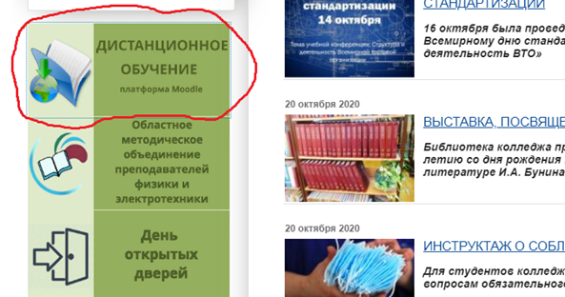
2. Классные руководители обеспечивают студентов своих групп логинами и паролями для входа в СДО. Если студента нет в списке, он обращается к администратору платформы Лихачевой Дарье Михайловне с письмом на адрес электронной почты zaocnatk@bk.ru и получает логин и пароль.
- В СДО преподаватель размещает лекционный материал, задания для практической работы и текущего контроля, сроки выполнения, при необходимости предоставляет ссылки на сторонние сайты, содержащие проверенную информацию по изучаемому предмету.
- Занятия в СДО проводятся по расписанию в соответствии с учебным планом. Расписание занятий размещено на официальном сайте колледжа в разделе «Студенту и родителям». Обучающийся выполняет задания в сроки, указанные преподавателем.
- Индивидуальные консультации обучающихся проводятся преподавателями посредством электронной почты, социальных сетей и мессенджеров.
- Групповые онлайн-занятия или консультации проводятся с помощью сервисов Skype, WhatsApp, Zoom, Яндекс. Телемост, ВКонтакте и др. только в отведенное расписанием время. Продолжительность непрерывного применения в образовательном процессе технических средств обучения не может составлять более 30 минут по Сан-ПиН 2.4.2.2821-10 «Санитарно-эпидемиологические требования к условиям и организации обучения в общеобразовательных учреждениях». Информация об используемом сервисе и графике онлайн-занятий доводится до обучающихся через классного руководителя.
- Если обучающийся не обеспечен техническими средствами для онлайн-занятий, с ним проводятся индивидуальные консультации посредством СДО, электронной почты, социальных сетей или мессенджеров.
- Если обучающийся не обеспечен техническими средствами для выхода в информационно-телекоммуникационную сеть «Интернет», его родители (законные представители) обязательно доводят эту информацию до классного руководителя, и данная проблема решается в индивидуальном порядке.
- Практика для 2-4 курсов проводится в соответствии с графиком учебного процесса. Учебная практика организуется по подгруппам.
- Если проведение практических занятий (лабораторных) для обучающихся 2-4 курсов в дистанционном формате невозможно, то они проводятся по подгруппам в колледже.
- Обучающиеся, находящиеся на дистанционном обучении, должны соблюдать режим самоизоляции и исполнять противоэпидемические мероприятия. В случае выявления симптомов заболевания ОРВИ обучающиеся и (или) их законные представители незамедлительно информировать об этом учебную часть.
- Во вопросам дистанционного обучения обращаться:
Методическая служба: 266-80-08 (Рынкова Светлана Анатольевна, Грудянкина Людмила Викторовна)
Учебная часть: 266-01-23 (Ященко Елена Сергеевна, Лаврова Ольга Александровна)
По техническим вопросам обращаться: zaocnatk@bk.ru Лихачева Дарья Михайловна

